Gebruikershandleiding
De Lung Sound Viewer is ontwikkeld om audio-opnames van long- en hartgeluiden te visualiseren, labelen en exporteren.
De applicatie toont de geluidsgolven en het spectrogram, maakt het mogelijk om fragmenten terug te luisteren en helpt bij het labelen van segmenten met betekenisvolle categorieën (zoals Hoest, S1, of Wheeze).
De tool is bedoeld voor gebruikers die werken met opnames van ademhalings- of hartgeluiden, voor experimentele doeleinden.

Starten en data selecteren
Wanneer je de applicatie opent, verschijnt eerst het venster “Select dataset and metadata”.
Hier kies je de map waarin je .WAV-bestanden staan. Zonder deze bestanden kan de applicatie niet starten.
Optioneel kun je metadata meegeven, zoals:
- Subject ID (bijvoorbeeld P001 of 001)
- Microphone type
- Sample rate
- Recording location.
Klik op Choose folder… om een dataset te selecteren. De gekozen locatie wordt onder Selected path weergegeven. Druk vervolgens op OK om te beginnen.

De hoofdweergave
Na het openen van een map zie je de hoofdinterface met twee grafieken boven elkaar.
- De bovenste grafiek toont de golfvorm (waveform): dit is de amplitude van het geluid over de tijd.
- De onderste grafiek toont het STFT-spectrogram (Short-Time Fourier Transform): hier zie je hoe het geluid zich over de frequenties verdeelt.
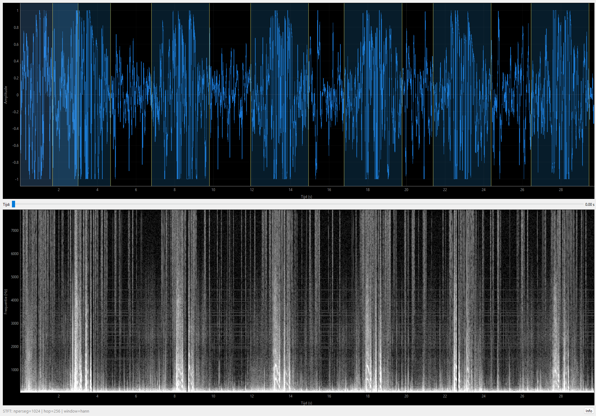Tussen deze twee grafieken zit de tijd-slider. Daarmee kun je snel door het bestand navigeren of een afspeelpunt kiezen.
Met de spatiebalk kun je het geluid afspelen of pauzeren. Tijdens het afspelen beweegt de rode lijn (playhead) door de golfvorm.

Bestanden navigeren
Rechtsboven zie je de bestandsnaam van het huidige .WAV-bestand. Daaronder staat de knop Open folder, waarmee je op elk moment een nieuwe datasetmap kunt kiezen.
Met de knoppen Prev en Next blader je door de bestanden in de map.
Gebruik het keuzemenu Jump to om direct naar een specifiek bestand te springen.
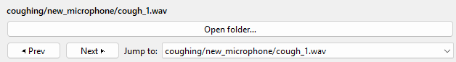

Segmentlengte
Onder de bestandsnavigatie zie je het segment interval, dit laat zien wanneer het segment wat je hebt geselecteerd begint en eindigt. De waarde Δ (delta) geeft de duur van het geselecteerde segment in seconden.

Metadata
In het veld Recording metadata kun je aanvullende informatie meegeven over elke opname.
De velden zijn:
- Subject ID
- Microphone type
- Sample rate (Hz)
- Recording location
De lijst met Recording locations verandert automatisch afhankelijk van de gekozen Label set:
- Bij Lung worden de standaard longopnamepunten getoond (bijv. Trachea (T), RUA...).
- Bij Heart worden de standaard hartlocaties getoond (bijv. Apex, RUSB, LUSB, …).
Je kunt ook eigen locaties invullen, deze worden dan onthouden als recents voor volgende sessies.

Segmenten labelen
Wanneer je tevreden bent met het geselecteerde segment, de metadata en deze wellicht hebt teruggeluisterd kan je het segment een label geven.
Boven de metadata staat het onderdeel Label set. Hier kies je welke categorieën en standaardlocaties je wilt gebruiken:
Label set | Toepassing | Voorbeelden van labels
Custom (labels.json) | Experimenten en eigen projecten | Hoest, Normaal, Hartslag
Lung | Longgeluiden (klinisch of simulatie) | Crackle, Wheeze, Rhonchi, Stridor, Normal
Heart | Hartgeluiden | S1, S2, Murmur, Click, Gallop, Normal

Klik op een knop om een label aan het huidige segment toe te voegen of te verwijderen.
De knop blijft blauw gemarkeerd zolang dat label actief is op het segment. Je kunt ook toetsen 1–9 gebruiken als snelkoppeling voor de eerste labels.
De Custom (labels.json)-set haalt zijn labels uit het bestand labels_dataset.json in de hoofdmap van de applicatie.
Als je dat bestand aanpast en opnieuw laadt, worden de nieuwe labels automatisch in de app weergegeven.

Segmenten
Wanneer je een selectie hebt gemaakt en een label toevoegt, verschijnt dat segment ook in de segmentlijst onderaan de rechterkolom.
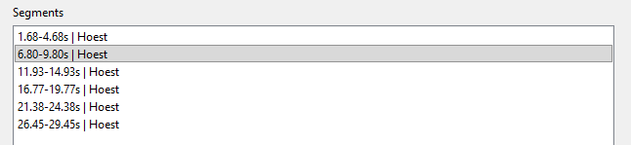
In de golfvorm wordt het segment als een gekleurd vlak weergegeven, zodat je visueel ziet waar gelabelde fragmenten zich bevinden.
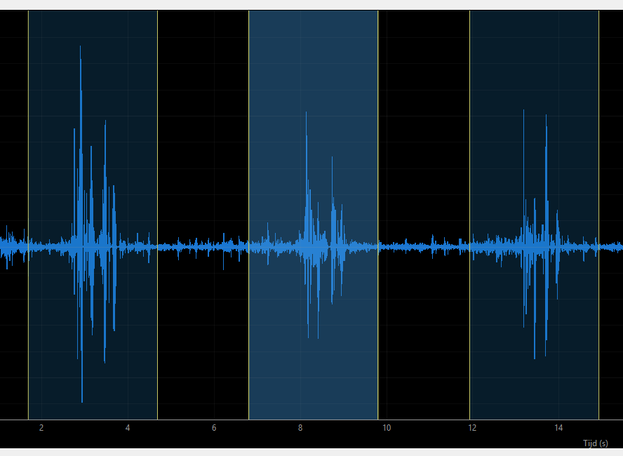

Segmenten bewerken
Alle gelabelde segmenten verschijnen in de segmentlijst onderaan de rechterkolom.
Selecteer een segment om de begin- en eindtijd, of de toegewezen labels te bewerken.
Klik op Update om wijzigingen op te slaan, of op Delete om het segment te verwijderen.
Met Ctrl+Z en Ctrl+Y kun je stappen ongedaan maken of opnieuw uitvoeren (undo/redo).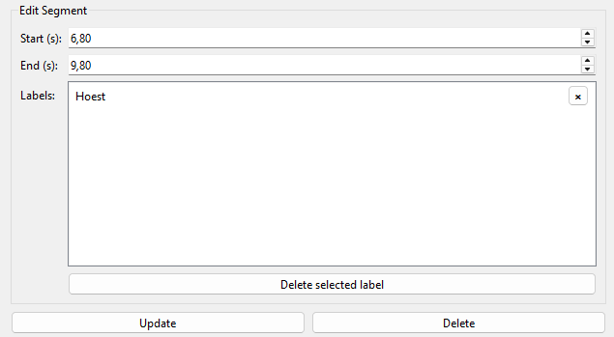Alle aanpassingen worden automatisch opgeslagen in een .json-bestand met dezelfde naam als het bijbehorende .WAV-bestand.

Automatisch segmenteren
Als je veel geluidsopnames hebt, kun je de app automatisch segmenten laten aanmaken.
Klik op Auto segment… en stel in hoe lang elk segment moet zijn en hoeveel overlap er mag zijn tussen de segmenten.
Je kunt ook aangeven welk label automatisch aan elk segment wordt toegekend.
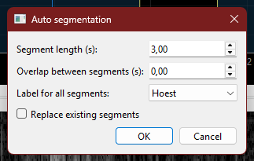
Wanneer je op OK klikt, worden de segmenten in één keer aangemaakt over het hele bestand.

Bandpass-filter
Onderaan het rechterpaneel vind je de instellingen voor het bandpass-filter. Hiermee kun je frequenties buiten een bepaald bereik onderdrukken, bijvoorbeeld om ruis te verminderen of specifieke geluiden beter hoorbaar te maken.
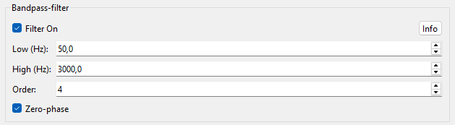Je kunt het filter in- en uitschakelen met Filter On.
Pas eventueel de lage en hoge frequentiegrenzen (Low/High Hz) en de filterorde aan.
Met Zero-phase kun je het filter zonder faseverschuiving toepassen (aan te raden voor analyse).
Probeer verschillende instellingen en luister hoe het geluid verandert. Dit kan helpen bij het onderscheiden van hart- en longgeluiden.

Spectrogram en filtereffect
Het onderste venster toont het STFT-spectrogram, waarmee je kunt zien hoe geluid zich in frequentie ontwikkelt over de tijd.
Bij een actief filter worden alleen de frequenties binnen het ingestelde bereik getoond.

Opslaan en exporteren
De app bewaart automatisch segmenten per bestand in .json-sidecars. Als je de applicatie opnieuw opent, worden deze segmenten meteen ingeladen.
Ben je klaar met annoteren, klik dan op Export CSV.
Er wordt een CSV-bestand aangemaakt waarin alle segmenten uit de huidige dataset verzameld staan, inclusief labels, tijden en eventuele metadata.

Reset van de weergave
Heb je veel ingezoomd of verschoven in de grafieken? Druk dan op Ctrl + R om de weergave van de golfvorm en het spectrogram te resetten. De segmenten en labels blijven gewoon behouden.
